安徽黄山一中2010届高三第三次模拟试卷
政治试题

一、单项选择题：本大题共33小题，每小题2分。共计66分。在每题给出的四个选项中，只有一个选项是最符合题意的。
1．2008年10月9日至12日，中共十七届_______中全会在北京召开。全会审议通过了《中共中央关于_______若干重大问题的决定》。中央允许农民流转土地_______。中央提出到2020年农民人均纯收入比2008年_______。
A．二 发展农村社会事业 所有权 翻两番
B．二 建设社会主义新农村 所有权 翻一番
C．三 推进农村改革发展 承包权 翻一番
D．三 加强农村基础设施建设 承包权 翻两番
2．2009年９月２７日，我国航天员_______打开神舟七号载人飞船轨道舱舱门，首度实施____________，茫茫太空第一次留下中国人的足迹。
A．景海鹏 脱轨飞行 B．杨利伟 空间出舱活动
C．刘伯明 单人多天飞行 D．翟志刚 空间出舱活动
3．2008年8月8日，世人瞩目的第 届 在中国北京隆重举行，中国代表团共获得 金牌，居金牌榜 。
A．29 夏季奥运会 51 第一 B．28 夏季奥运会 51 第一
C．29 残疾人奥运会 88 第二 D．28 残疾人奥运会 88 第一
4. 北京时间2009年3月28日晚上8时30分，随着国家体育馆、东方明珠等标志性建筑陆续关灯，标志着由全球近4000座城市、约10亿人参与的 关灯接力活动进入中国。
A．“地球共此时” B．“黑暗一小时”
C．“地球一小时” D．“你我一小时”
5．2008年11月13日，江苏省委、省政府在南京召开领导干部会议，对贯彻落实中央关于进一步扩大内需、促进_______的重大决策作出全面部署。2008年省级财政增加安排资金100亿元，全省将迅速启动规模达_______亿元的政府主导性项目。
A．外贸发展 3000 B．自主创新 8000
C．经济增长 3000 D．科学发展 8000
6．2008年9月5日，中共中央政治局召开会议，决定从今年9月开始，用 左右时间，在全党分批开展深入学习实践 活动。
A．半年 中国特色社会主义理论 B．两年半 保持共产党员先进性
C．半年“三个代表”重要思想 D．一年半 科学发展观
7．学习科学发展观是提高党的执政能力、保持和发展党的先进性的必然要求。这表明在全党深入开展学习实践科学发展观活动是
①党坚持民主执政的具体要求 ②坚持和完善我国政党制度的必然要求
③党的领导地位和执政地位决定的 ④党坚持科学执政的具体要求
A．①② B．③④ C．①③ D．②④
8.新中国成立以来，特别是改革开放30年来，我国人权事业实现了历史性发展。我国在尊重和保障人权方面所取得的成就充分表明，在我国
A.人民民主具有真实性 C.人权高于主权
B.人民直接行使当家作主的权利 D.公民在法律面前是一律平等的
9．全国工商行政管理机关依托12315电话，受理消费者申诉、举报，查处侵害消费者权
益的违法行为，监督管理市场和行政执法，有效地维护了我国的经济秩序。这表明
我国工商行政管理机关
①切实保障公民的合法权益 ②使公民求助有门，投诉有道
③是我国的经济司法机关 ④是为人民服务的群众自治机关
A．②③ B．①② C．②④ D．①④
10．下列选项能够说明我国在执行基本民族政策的是
A．由胡锦涛主席题写鼎名的“民族团结宝鼎”赠鼎仪式在广西南宁举行
B．现在流通的人民币的票面上都印有蒙古、维吾尔、藏、壮四个少数民族的文字
C．国家在投资项目、税收政策等方面加强对少数民族地区的支持
D．少数民族自治地方人民政府按照少数民族的习惯，规定传统民族节日的假日
11．“我讲出来供您参考，不是要求您。”“你是人民代表，有要求我的权利。”——这是温家宝总理参加内蒙古代表团审议、与农民代表顾双燕交流的开场白。下列选项能体现这种关系的是
A．人大代表决定政府工作 B．人民代表大会与政府的权责关系
C．国务院总理要对人大代表负责 D．农民代表权利和义务是统一的
12．假定生产一件服装的社会必要劳动时间是8小时，售出后收入16元，某一服装生产者率先将劳动率提高一倍，他用8小时生产的服装售出后收入应该是
A．16元 B．24元 C．32元 D．30元
13.今年我国拟安排中央财政赤字7500亿元，同时国务院同意地方发行2000亿元债券，全国财政赤字合计9500亿元。这个数字创出新中国60年来全国财政赤字预算规模的最高纪录。对此理解正确的是
①这是国家选择扩张性财政政策的表现 ②容易引发通货膨胀,不利于拉动经济增长
③是主动应对国际金融危机的一项重大举措 ④应增发人民币, 避免巨额财政赤字的风险
A．①② B．③④ C．①③ D．②④
14.十七届三中全会要求，农村土地流转不得改变土地用途，农地只能农用。这样做的目的是为了
A．确保耕地面积，巩固农业基础地位 B．保证国家对农村土地的所有权
C．促进多种所有制经济的发展 D．在最大范围内实现资源的优化配置
15.今年“两会”上，为节约开支，会期缩短了。在会务方面，力求节约，政协委员通过电脑接收大会文件、提交提案，实现“无纸化”参会，代表委员下榻的房间内，均未提供一次性的洗漱用品；驻地用餐“瘦身”，大桶水取代瓶装水……“两会”体现的消费观念是
A. 量入为出、适度消费 B. 避免盲从、理性消费
C. 保护环境、绿色消费 D. 勤俭节约、艰苦奋斗
16.农民王某把自己的3亩集体承包地转租给张某，每年得到900元的租费；张某则以接纳转租的方式共承包了村中的土地20亩，每年经营收入超过10万。王某和张某的收入分别属于
A．按生产要素分配和按劳分配
B．按劳分配和按生产要素分配
C．按生产要素分配和按个体劳动者劳动成果分配
D．按劳分配和按个体劳动者劳动成果分配
17.2008年雪灾、地震给人民的生命、财产安全造成巨大损失，而购买了保险的居民和企业却真切地感受到了保险的优越性。因为这种保险
①是国家对受灾居民和企业的救助 ②是对企业与个人有利的投资行为
③是补偿灾害损失的有效措施 ④能够解决多数社会成员的最迫切需要
A．①② B．③④ C．①③ D．②③
18.2009年1月7日，工业和信息化部正式发放三张3G牌照。数据显示，3G牌照发放将在未来3年内拉动2800亿至3000亿元的投资。在全球金融危机的大环境下，发放3G牌照有利于
①刺激当前经济增长 ②提升企业的品牌形象
③推动我国经济结构的优化调整 ④增强我国经济发展的后劲
A．①②③ B．①③④ C．②③④ D．①②④
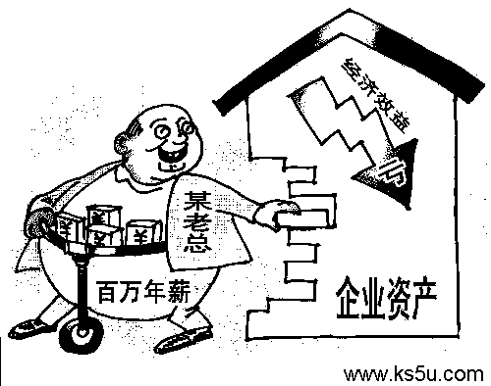
19．右边漫画告诉我们的经济学道理是
A．市场经济必然导致两极分化
B．鼓励一部分人先富起来，有利于实现共同富裕
C．效率是公平的物质前提
D．完善分配制度为社会公平提供制度保证
20．从哲学上看，漫画讽刺的是
A．没有坚持量变引起质变的道理
B．没有认识到意识具有自觉选择性
C．没有抓住事物的主要矛盾
D．没有自觉站在人民群众的立场上
21.在2009年“春晚”上，流行天王周杰伦与民族歌后宋祖英的首次联袂演出，是民族乐与流行乐的首次直接碰撞。据央视·索福瑞调查数据表明，“英伦组合”是今年春晚收视率最高的节目。这说明
A．民族乐与流行乐走向融合
B．民族乐是高雅的文化，流行乐是通俗的文化
C．应发展人民大众喜闻乐见的文化
D．流行乐的价值大于民族乐
22.2009年2月5日晚，2008感动中国年度人物颁奖盛典在人们的翘首期盼中如期而至。从2002年到2008年，七场精神盛宴让人们为之悲喜动容。当感动的旋律再次响起，感动，就像传递在你我之间的火炬，感人肺腑，动人心魄。这项活动的开展
①体现了社会主义文化建设的性质和方向
②承接了中华民族的传统美德
③确立了社会的道德规范
④有利于促进社会和谐进步
A．①②③④ B.②④ C.②③④ D.①②④
23.青藏铁路的开通，近年来更多的人走进了西藏，人们从各种新的角度、采用不同风格来描绘西藏这片古老而神秘的土地，代表作品有《尘埃落定》、《藏地密码》等。这表明
A．书籍是生活中最直观、最常见、最丰富的传媒
B．传统文化具有顽强的生命力和无穷的魅力
C．各民族文化的交流、融合是文化创新的根本途径
D．文化内容形式的创新推动民族文化的繁荣
24．随着网络的发展，《有没有人告诉你》、《白狐》等一系列网络歌曲迅速红遍大江南北。可见
A．网络文化正确反映时代要求
B．现代技术和传媒在文化传播中发挥着重要作用
C．只有现代技术和传媒传播的文化才是先进文化
D．网络技术的发展打破了文化的区域性
25．“中国是一个书法大国，拿起鼠标以后，也不能忘了笔杆。”对这句话的正确理解是：
①对待传统文化我们应该批判继承、古为今用 ②优秀的传统文化是财富，应该继承和发展 ③中国书法是中华民族灿烂文化的重要组成部分④对待传统文化必须移风易俗
A．①②③ B．②③④ C．①③④ D．①②④
26．今年全国政协和全国人大会议的开闭幕式，全体代表委员放声高唱国歌。这表明
①唱国歌集中表现了中华文化的力量
②唱国歌能激发我们民族的自豪感和责任感
③健康向上的文化活动能振奋人们的精神
④爱国主义应该落实在平时的行动中
A．①②③ B．②③④ C．①③④ D．①②④
27．当前大学生求职择业应当面对现实，根据市场实际状况更新观念，转换思路，到最适合自己的岗位上工作，而不应过分关注工资水平及地理位置等，只有这样才能充分发挥自己的聪明才智，最终实现人生价值。这一论断体现的唯物论道理是
A．意识对物质具有能动的反作用 B．物质和意识的辩证关系
C．事物是普遍联系的 D．人的认识随实践的变化而不断变化
28．外国的一位心理学家说：“我+我们=完全的我。”其蕴涵的哲学道理
A．部分离不开整体，部分在整体中才有意义
B．人生价值就在于对社会的责任和贡献
C．个人只有融入社会，才能改造主观世界
D．只有搞好局部，才能使整体功能得到最大发挥
29．欧拉给出的公式：V+F－E=2，堪称“简单美”的典范。世间的简单多面体有多少？没有人能说清楚。但它们的顶点数V、面数F、棱数E，都必须服从欧拉给出的公式。一个如此简单的公式，概括了无数种简单多面体的共同特性，能不令人惊叹！这表明
A．意识活动具有主动创造性和自觉选择性
B．矛盾的普遍性和特殊性是辩证统一的
C．真理与谬误之间没有不可逾越的鸿沟
D．人类的认识是不断前进和无限发展的
30．国学大师王国维在《人间词话》中写道：“诗人对宇宙人生，须入乎其内，又须出乎其外。入乎其内，故能写之；出乎其外，故能观之。入乎其内，故有生气；出乎其外，故有高致。”这体现的哲学道理主要有
①做事情要一切从实际出发，实事求是 ②矛盾双方是既对立又统一的
③做事情要掌握系统优化的方法 ④认识受到各种条件的限制
A．①② B．①③ C．②③ D．②④
31．如今，天气预报与人们的生活越来越密切。许多人在出门之前都要听听当天的紫外线指数、感冒指数、穿衣指数、洗车指数等，这些指数
A．是客观存在的实际情况 B．是人们与客观事物之间的主观联系
C．可以预见事物发展的趋势，指导实践 D．是正确的意识，能促进事物的发展
32．2009年3月1日，嫦娥一号卫星以“受控撞月”方式结束了自己的探测任务。人类探测器选择撞击月球有重要的科学意义：科学家通过分析撞月后掀起的月球尘埃成分，能够解释月球的起源之谜，探测器在指定时间撞击到预定地点，将会为下一步其它人类探测器在月球或其它星体精确着陆奠定基础。人类探测器选择撞击月球的科学意义表明
①办事情能达到预期目的取决于人主观能动性的发挥
②在实践中认识和发现真理是人类不懈的追求
③实践是有意识有目的的能动性的活动
④创新是民族进步的灵魂
A．①② B．②④ C．②③ D．③④
33．2009年3月13日，温家宝总理在回答记者问中说到过这样的一句话，“我们懂得一个道理，那就是取火莫若取燧，汲水莫若凿井。因此，我希望全体中国人都要以自己的暖心来暖中国的经济”。这体现的哲学道理是
①必须充分发挥主观能动性 ②解决问题必须抓住事物的主要矛盾
③解决问题必须抓住矛盾的主要方面 ④任何两个事物都是相互影响，相互制约的
A．①② B．②④ C．①③ D．①④

二、简析题：本大题共3小题，每小题12分，共计36分。其中第34题、第35题为必答题，第36题为选做题。请运用所学知识对所提问题进行简明扼要的分析和说明。
34．材料一：去年底受金融危机的影响，广东、福建、浙江、上海、江苏等沿海地区的企业倒闭潮愈演愈烈，据不完全统计多达6万余家。倒闭企业主要是以下三类企业：一是以出口为主的企业；二是劳动密集的企业；三是贴牌生产的企业。
（1）结合材料一，从《经济生活》的角度谈谈我国企业应如何应对危机。

材料二：为应对金融危机，国务院出台了当前进一步扩大内需的十项措施，总投资约需4万亿元。下图是4万亿投资投向结构图。
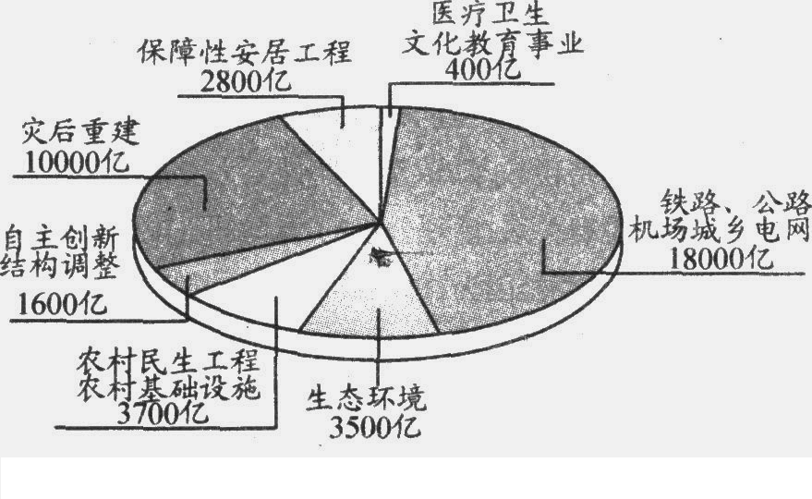
（2）依据上图，请说明中央政府投资安排的合理性？

35．材料：为推动世界经济新一轮增长,国务院总理温加宝于2009年1月对欧洲进行了被称为“信心之旅“的正式访问，向世人展示了中国应对金融危机的坚定信心。
（1）请运用《政治生活》知识，分析我国有信心应对金融危机的理由。
（2）运用联系观的道理，分析我国与各国加强合作，共同应对金融危机的重要性。

36．【国家与国际组织常识】
背景材料：举世瞩目的二十国集团伦敦金融峰会3日落下帷幕。G20峰会之前，中、美、英、法等主要经济力量在不停地进行利益博弈，最终的结果是在共同的妥协下，各自的利益诉求都得到了吸纳。多国媒体认为，会议达成的一致共识超出预期，同时认为中国在峰会上表现抢眼，引起世界关注。
（1）中、美、英、法四国政体各是什么？其共同特征是什么？
（2）有人认为，随着国际关系的发展，中、美、英、法的政体将走向趋同。请对此进行简要评析。

三、探究题：本题18分。结合背景材料进行探究，能够发现问题、提出问题，并综合运用有关知识分析问题、解决问题，创造性提出解决问题的方案、策略等。
37．2009年4月23日是“世界读书日”。在新课程改革推进的背景下，中学生学习和读书情况，引发了人们广泛的关注。某校高三(1)班同学将“中学生学习和读书情况调查”作为小课题，开展思想政治课综合探究活动。
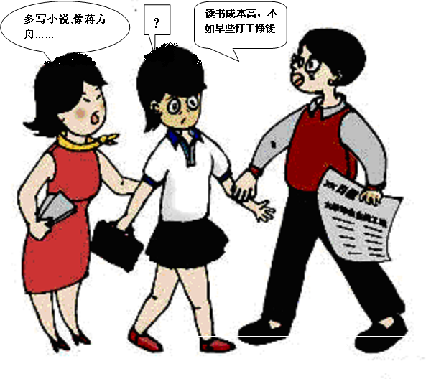
第一小组的同学在探究过程中了解到，受金融危机就业困难的影响，新的“读书无用论”在一些校园里蔓延。
（1）请你从《文化生活》角度，对这些同学晓之以理，说明“一个不读书的人是没有希望的。”

第二小组的同学在探究过程中，了解到“蒋方舟现象”在校园中争论很大。经上网，同学们得知“蒋方舟现象”，争论的导火索是7岁开始写作、现已出版9部作品的“90后美少女作家”蒋方舟，08年参加了高考，虽然面对作文题目觉得无从下手，但仍然因清华大学承诺对其降60分调档而录取。自主招生考生一般可加20分参加录取排序，破格获加60分全国较少见。新闻甫出，引起一片哗然。同学们对此形成了正方、反方两派意见。正方：蒋方舟在写作方面的成绩非常突出，清华降分录取是招生改革的一个成功例子，无疑能够更具针对性地招揽人才，培养人才。反方：清华降分录取的举动是严重违反教育资源公平竞争的原则，蒋方舟这样做有点投机取巧并侵害了别人获得更好教育机会的权益。
在素质教育之下，应该如何来全面衡量学生的综合素质而不是单一的考试分数呢，真可谓“进亦忧，退亦忧”！
（2）请你从《生活与哲学》角度，对此“进亦忧，退亦忧”的观点进行评析。

相对于高考而言，自主招生是深化高校招生制度改革的重要举措，也是对选拔优秀创新人才的新探索。可如何避免所谓的“黑幕”、“权钱交易”，让自主招生真正做到公平、公正地“不拘一格选人才”？
（3）请你从《政治生活》角度，为高校自主招生提出建议。

政治试题参考答案
34．（1）①企业既要合理利用国际市场，又要积极开拓国内市场，减少对外依存度，树立“立足国内，发展全球”战略思路。②企业既要充分发挥我国劳动力资源丰富的优势，又要提高劳动者的科学文化水平和劳动技能，使经济发展方式由粗放型向集约型转变。③企业既要利用国际先进的技术资源，又要提高自主创新能力，培育自主品牌。④企业要充分利用国家提供的良好政策环境，增强参与国际竞争的能力。（写三点可得6分）
题号 | 1 | 2 | 3 | 4 | 5 | 6 | 7 | 8 | 9 | 10 | 11
答案 | C | D | A | C | C | D | B | A | B | D | B
题号 | 12 | 13 | 14 | 15 | 16 | 17 | 18 | 19 | 20 | 21 | 22
答案 | C | C | A | D | A | D | B | D | D | C | D
题号 | 23 | 24 | 25 | 26 | 27 | 28 | 29 | 30 | 31 | 32 | 33
答案 | D | B | A | B | B | A | B | C | C | C | A
（2）①中央政府的投资安排有利于扩大内需，拉动经济增长，实现经济平稳较快发展。②中央政府的投资安排有利于关注民生、改善民生，实现好、维护好、发展好最广大人民的根本利益。③中央政府的投资安排有利于落实科学发展观，统筹城乡发展、经济社会发展、人与自然和谐发展，构建和谐社会。（6分）
35．（1）①党和政府的正确领导、果断决策是我国有信心应对金融危机的根本保证；②改革开放的基本国策增强了我国的综合国力，为我国有信心应对金融危机提供了物质保障；③中国的和平发展赢得了世界的尊重，提升了我国的民族自信心。（6分）
（2）①联系是普遍的客观的，要坚持联系的观点看问题。经济全球化使各国经济联系紧密，面对金融危机，我国应与世界各国密切合作，共同应对。②事物的联系具有多样性、条件性, 人们能够根据事物的固有联系可以建立新的具体联系。我国积极创造有利条件，尽量减少国际金融危机对我国的影响。③整体的性能状态会影响到部分的性能状态及其变化，部分也制约着整体。面对金融危机，每一个国家都不能置身事外，而应加强合作，获得共同稳定与发展。（6分）
36．（1）四国政体分别是：人民代表大会制度、总统制民主共和制、议会制君主立宪制、半总统半议会制的民主共和制。（4分）其共同特征是实行代议制。（2分）
（2）①随着国际关系的发展，中、美、英、法会互相借鉴世界各国政治文明的优秀成果。（2分）②但是中国与西方政体的显著特点在于我国坚持了民主集中制，这是由我国的经济基础和国家性质决定的，是适合我们国情的。（3分）③所以，要坚持民主集中制的人民代表大会制度，而不能照抄照搬西方的政治模式。（1分）
37．（1）①文化影响人们的交往行为和交往方式，影响人们的实践活动、认识活动和思维方式。文化对人的影响具有潜移默化和深远持久的特点；②读书能丰富人的精神世界，增强精神力量，促进人的全面发展；③文化具有传承性和创新性。读书能传承中国优秀的传统文化，并在实践中加以发展和创新；④科学文化修养与思想道德修养是相互促进的统一关系：读书能够促进人的思想道德修养，增强识别和抵制各种错误思潮的能力，提升人的素质。（答三点可得6分）
（2）①矛盾是普遍存在的，矛盾就是对立统一，看问题要一分为二。应该全面分析、正确对待教育改革。②世界上的一切事物都是变化发展的，要用发展的眼光看待教育改革。③事物发展是前进性与曲折性的统一，既要坚信前途是光明的，又要准备走曲折之路。教育改革不会一帆风顺，我们要坚定信念，讲究方法，最终会获得成功。④实践是认识的基础，是检验认识真理性的唯一标准。教育改革要接受实践的检验，并在实践的基础上开拓创新。（答三点可得6分）
（3）①扩大普通高校自主招生权。②在制定招生政策时，要审慎行使权力，科学民主决策。③进一步完善监督制度，让自主招生在阳光下运行，接受公众监督，尊重公众的知情权。
（6分）

